PIELIKUMS Nr.1

Materiālu noliktavas Ezera ielā 9, Rēzeknē, telpas Nr.2 fotofiksācija
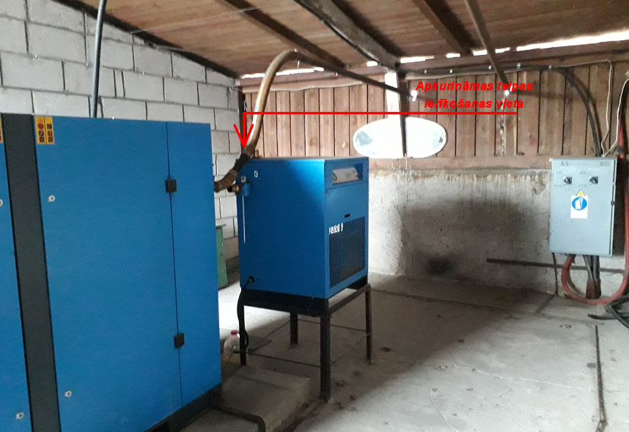
Att.Nr.1 - skats uz telpu Nr.2

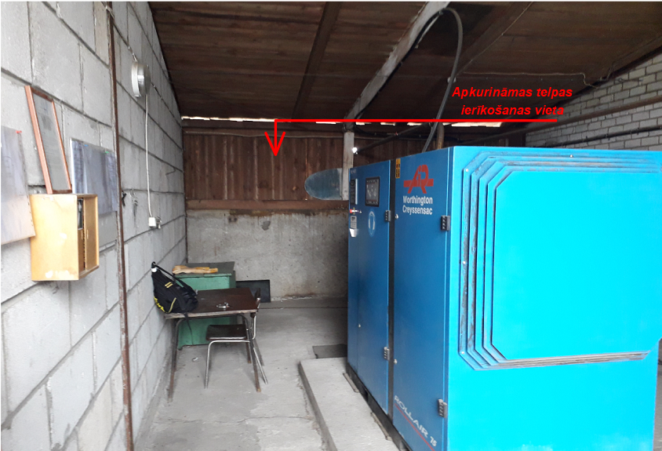
Att.Nr.2 - skats uz telpu Nr.2

